
2019-2023
STRATEJİK PLANI
T.C
DERİNCE KAYMAKAMLIĞI
Kocaeli Öğretmenler İlkokulu Müdürlüğü

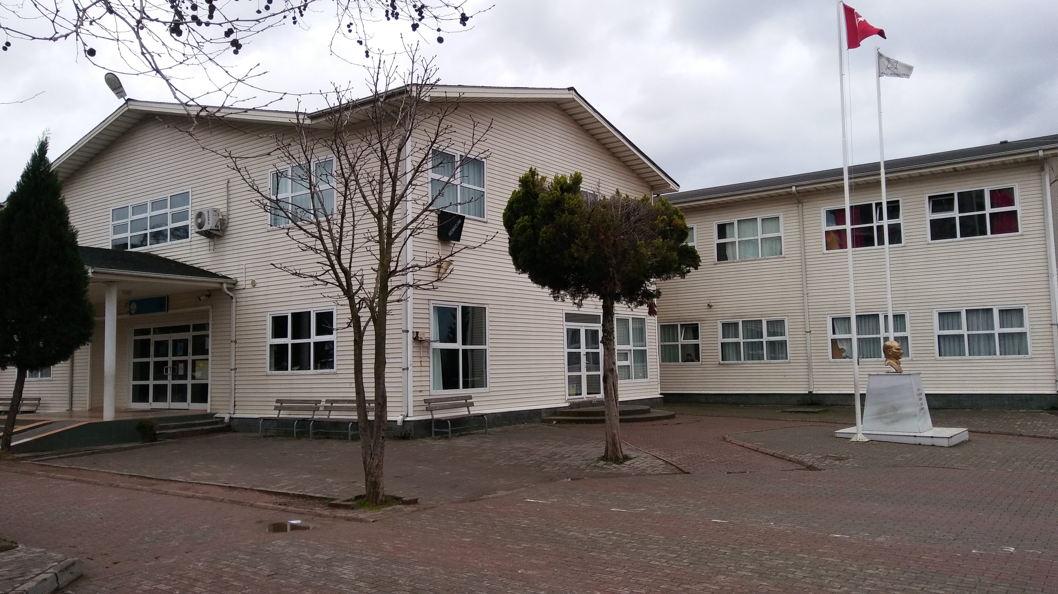


Sunuş
Geçmişten günümüze gelirken var olan yaratıcılığın getirdiği teknolojik ve sosyal anlamda gelişmişliğin ulaştığı hız, artık kaçınılmazları da önümüze sererek kendini göstermektedir. Güçlü ekonomik ve sosyal yapı, güçlü bir ülke olmanın ve tüm değişikliklerde dimdik ayakta durabilmenin kaçınılmazlığı da oldukça büyük önem taşımaktadır. Gelişen ve sürekliliği izlenebilen, bilgi ve planlama temellerine dayanan güçlü bir yaşam standardı ve ekonomik yapı; stratejik amaçlar, hedefler ve planlanmış zaman diliminde gerçekleşecek uygulama faaliyetleri ile (STRATEJİK PLAN) oluşabilmektedir.
Okulumuz misyon, vizyon ve stratejik planını ilk olarak 2010 yılında belirlemiştir. Okulumuz, daha iyi bir eğitim seviyesine ulaşmak düşüncesiyle sürekli yenilenmeyi ve kalite kültürünü kendisine ilke edinmeyi amaçlamaktadır. Kalite kültürü oluşturmak için eğitim ve öğretim başta olmak üzere insan kaynakları ve kurumsallaşma, sosyal faaliyetler, alt yapı, toplumla ilişkiler ve kurumlar arası ilişkileri kapsayan 2019-2023 stratejik planı hazırlanmıştır.
Büyük önder Atatürk’ü örnek alan bizler; çağa uyum sağlamış, çağı yönlendiren, ahlaki değerlerine ve ananelerine sahip çıkan öğrenciler yetiştirmek için kurulan okulumuz, geleceğimiz teminatı olan öğrencilerimizi daha iyi imkânlarla yetişip, düşünce ufku ve yenilikçi ruhu açık Türkiye Cumhuriyetinin çıtasını daha yükseklere taşıyan bireyler olması için öğretmenleri ve idarecileriyle özverili bir şekilde tüm azmimizle çalışmaktayız.
Kocaeli Öğretmenler İlkokulu olarak en büyük amacımız yalnızca ilköğretim mezunu çocuklar yetiştirmek değil, girdikleri her türlü ortamda çevresindekilere ışık tutan, hayata hazır, hayatı aydınlatan, bizleri daha da ileriye götürecek nesiller yetiştirmektir. İdare ve öğretmen kadrosuyla bizler çağa ayak uydurmuş, yeniliklere açık, Türkiye Cumhuriyetini daha da yükseltecek gençler yetiştirmeyi ilke edinmiş bulunmaktayız.
Kocaeli Öğretmenler İlkokulu Stratejik Planı (2019-2023)’de belirtilen amaç ve hedeflere ulaşmamızın Okulumuzun gelişme ve kurumsallaşma süreçlerine önemli katkılar sağlayacağına inanmaktayız.
Planın hazırlanmasında emeği geçen tüm öğretmen, öğrenci ve velilerimize; Strateji Planlama Ekibi’ ne teşekkür ederim.

Yener KIRÇİÇEK
Okul Müdürü

İçindekiler
Sunuş 3
İçindekiler 4
BÖLÜM I: GİRİŞ ve PLAN HAZIRLIK SÜRECİ 5
BÖLÜM II: DURUM ANALİZİ 6
Okulun Kısa Tanıtımı 6
Okulun Mevcut Durumu: Temel İstatistikler 7
PAYDAŞ ANALİZİ 12
GZFT (Güçlü, Zayıf, Fırsat, Tehdit) Analizi 14
Gelişim ve Sorun Alanları 16
BÖLÜM III: MİSYON, VİZYON VE TEMEL DEĞERLER 19
MİSYONUMUZ 19
VİZYONUMUZ 19
TEMEL DEĞERLERİMİZ 19
BÖLÜM IV: AMAÇ, HEDEF VE EYLEMLER 21
TEMA I: EĞİTİM VE ÖĞRETİME ERİŞİM 21
TEMA II: EĞİTİM VE ÖĞRETİMDE KALİTENİN ARTIRILMASI 24
TEMA III: KURUMSAL KAPASİTE 28
V. BÖLÜM: MALİYETLENDİRME 31
EKLER: 32

BÖLÜM I: GİRİŞ ve PLAN HAZIRLIK SÜRECİ
2019-2023 dönemi stratejik plan hazırlanması süreci Üst Kurul ve Stratejik Plan Ekibinin oluşturulması ile başlamıştır. Ekip tarafından oluşturulan çalışma takvimi kapsamında ilk aşamada durum analizi çalışmaları yapılmış ve durum analizi aşamasında paydaşlarımızın plan sürecine aktif katılımını sağlamak üzere paydaş anketi, toplantı ve görüşmeler yapılmıştır.
Durum analizinin ardından geleceğe yönelim bölümüne geçilerek okulumuzun amaç, hedef, gösterge ve eylemleri belirlenmiştir. Çalışmaları yürüten ekip ve kurul bilgileri altta verilmiştir.

STRATEJİK PLAN ÜST KURULU

Üst Kurul Bilgileri |  | Ekip Bilgileri
Adı Soyadı | Unvanı | Adı Soyadı | Unvanı
Yener KIRÇİÇEK | Okul Müdürü | Yudum ÇANKAYA AYKUT | Müdür Yardımcısı
Barış ALKAN | Müdür Yardımcısı | Ayşe AYDIN | Rehber Öğretmen
Gürsel BULUT | Sınıf Öğretmeni | Talet DEMİR | Sınıf Öğretmeni
Rabia Şenay ŞİMŞEK | Okul Aile Birliği Başkanı | Cemal TEMEL | Sınıf Öğretmeni
Mine ÇAYLAK | Okul Aile Bir. Bşk. Yrd. | Remziye ÇARDAK | Sınıf Öğretmeni
 |  | Yaprak AKÇAM | Okul Aile Birliği Üyesi

BÖLÜM II: DURUM ANALİZİ
Durum analizi bölümünde okulumuzun mevcut durumu ortaya konularak neredeyiz sorusuna yanıt bulunmaya çalışılmıştır.
Bu kapsamda okulumuzun kısa tanıtımı, okul künyesi ve temel istatistikleri, paydaş analizi ve görüşleri ile okulumuzun Güçlü Zayıf Fırsat ve Tehditlerinin (GZFT) ele alındığı analize yer verilmiştir.

Okulun Kısa Tanıtımı
Kocaeli Öğretmenler İlkokulu, Kocaeli ili Derince ilçesi Sırrıpaşa Mahallesi’nin TEM Otoyolu üzerinde kurulan ve 1990 yılında iskâna açılan 1994 yerel seçimleri ile muhtarlık verilen Yenikent Mahallesi sınırları içinde bulunmaktadır.
Kocaeli Öğretmenler İlkokulu Kocaeli Öğretmenler Okul Yaptırma ve Yaşatma Derneğinin girişimi ile başlatılmış, depremden hemen sonra Türkiye Kızılay Derneği, Uluslararası Kızılhaç ve Kızılay dernekleri Federasyonu ve Japonya Kızılhaç’ının da Finansal desteğiyle yapılmıştır.
Okulumuz 24/09/2001 Tarihinde hizmete açılmıştır.22/10/2001 Tarihinde Milli Eğitim Bakanı Metin BOSTANCIOĞLU’ nun katılımıyla gerçekleşen törenle açılışı yapılmıştır. Açılış Törenine ayrıca dönemin Kocaeli Milletvekili Sayın Halil ÇALIK, dönemin Kızılay Genel Başkanı Sayın Ertan GÖNAN, dönemin Uluslararası Kızılhaç Federasyonu Türkiye Delegesi Sayın Azmat ULLA, İl ve İlçe Protokolü katılmışlardır.
Okulun eğitim-öğretim için yapılan binası bahçe ile birlikte toplam 3850 m2 lik bir alana sahiptir. Okul bina kullanım alanı 850 m2 olup okulumuzun merkez ilçe DERİNCE’ ye olan uzaklığı 10 km dir.
4+4+4 sisteminin uygulanmasıyla beraber tek müdüre bağlı ilkokula dönüşmüştür. Şu an 1 Müdür, 2 Müdür Yardımcısı, 28 kadrolu Öğretmen, 3 ücretli Öğretmen, 1 Geçici Kadrolu hizmetli, 3 Geçici hizmetli 1 Güvenlik Görevlisi olmak üzere 39 personel ve 730 öğrenci ile ikili eğitim öğretime devam etmektedir.
Okulun ismi Kocaeli Öğretmenler Okul Yaptırma ve Yaşatma Derneğinin katkılarından dolayı Kocaeli Öğretmenler İlkokulu adını almıştır.

Okulun Mevcut Durumu: Temel İstatistikler

Okul Künyesi
Okulumuzun temel girdilerine ilişkin bilgiler altta yer alan okul künyesine ilişkin tabloda yer almaktadır.

Temel Bilgiler Tablosu- Okul Künyesi
İli: KOCAELİ |  |  |  | İlçesi: DERİNCE
Adres: | Yenikent Mah. Turgut Özal Cd. No:55 DERİNCE |  |  | Coğrafi Konum (link): |  | https://www.kisa.link/LyrK
Telefon Numarası: | 0262 233 39 59 |  |  | Faks Numarası: |  | 0262 233 19 89
e- Posta Adresi: | 708215@meb.k12.tr |  |  | Web sayfası adresi: |  | kocaeliogretmenlerio.meb.k12.tr
Kurum Kodu: | 708215 |  |  | Öğretim Şekli: |  | İkili Eğitim
Okulun Hizmete Giriş Tarihi : 2001 |  |  |  | Toplam Çalışan Sayısı |  | 38
Öğrenci Sayısı: | Kız | 356 |  | Öğretmen Sayısı | Kadın | 20
Öğrenci Sayısı: | Erkek | 378 |  | Öğretmen Sayısı | Erkek | 10
Öğrenci Sayısı: | Toplam | 734 |  | Öğretmen Sayısı | Toplam | 32
Derslik Başına Düşen Öğrenci Sayısı |  |  | : 28 | Şube Başına Düşen Öğrenci Sayısı |  |  | : 28
Öğretmen Başına Düşen Öğrenci Sayısı |  |  | : 28 | Şube Başına 30’dan Fazla Öğrencisi Olan Şube Sayısı |  |  | : 12
Öğrenci Başına Düşen Toplam Gider Miktarı |  |  | 50,5 TL | Öğretmenlerin Kurumdaki Ortalama Görev Süresi |  |  | 7 Yıl

Çalışan Bilgileri
Okulumuzun çalışanlarına ilişkin bilgiler altta yer alan tabloda belirtilmiştir.
Çalışan Bilgileri Tablosu
Unvan | Erkek | Kadın | Toplam
Okul Müdürü ve Müdür Yardımcısı | 2 | 1 | 3
Sınıf Öğretmeni | 9 | 13 | 22
Okul Öncesi Öğretmeni | 0 | 4 | 4
Branş Öğretmeni | 0 | 3 | 2
Rehber Öğretmen | 0 | 1 | 1
İdari Personel | 0 | 0 | 0
Yardımcı Personel | 0 | 4 | 4
Güvenlik Personeli | 0 | 1 | 1
Toplam Çalışan Sayıları | 12 | 26 | 38

Okulumuz Bina ve Alanları
Okulumuzun binası ile açık ve kapalı alanlarına ilişkin temel bilgiler altta yer almaktadır.

Okul Yerleşkesine İlişkin Bilgiler
Okul Bölümleri |  | Özel Alanlar | Var | Yok
Okul Kat Sayısı | 2 | Çok Amaçlı Salon | X
Derslik Sayısı | 20 | Çok Amaçlı Saha | X
Derslik Alanları (m2) | 800 m2 | Kütüphane |  | X
Kullanılan Derslik Sayısı | 20 | Fen Laboratuvarı |  | X
Şube Sayısı | 27 | Bilgisayar Laboratuvarı |  | X
İdari Odaların Alanı (m2) | 60 m2 | İş Atölyesi |  | X
Öğretmenler Odası (m2) | 30 m2 | Beceri Atölyesi |  | X
Okul Oturum Alanı (m2) | 894 m2 | Pansiyon |  | X
Okul Bahçesi (Açık Alan)(m2) | 3580 m2
Okul Kapalı Alan (m2) | 894 m2
Sanatsal, bilimsel ve sportif amaçlı toplam alan (m²) | 2686 m2
Kantin (m2) | 45 m2
Tuvalet Sayısı | 8
Diğer (Destek Eğitim Odası) | 40 m2

Sınıf ve Öğrenci Bilgileri
Okulumuzda yer alan sınıfların öğrenci sayıları alttaki tabloda verilmiştir.

SINIFI | Kız | Erkek | Toplam | SINIFI | Kız | Erkek | Toplam
Okul Öncesi-A | 10 | 11 | 21 | 2/F Sınıfı | 13 | 13 | 28
Okul Öncesi-B | 11 | 11 | 22 | 3/A Sınıfı | 20 | 12 | 32
Okul Öncesi-C | 10 | 12 | 22 | 3/B Sınıfı | 22 | 10 | 32
Okul Öncesi-D | 11 | 10 | 21 | 3/C Sınıfı | 18 | 14 | 32
1/A Sınıfı | 14 | 16 | 30 | 3/D Sınıfı | 23 | 10 | 33
1/B Sınıfı | 15 | 16 | 31 | 3/E Sınıfı | 20 | 11 | 31
1/C Sınıfı | 15 | 17 | 32 | 4/A Sınıfı | 13 | 12 | 25
1/D Sınıfı | 14 | 18 | 32 | 4/B Sınıfı | 10 | 15 | 25
1/E Sınıfı | 15 | 15 | 30 | 4/C Sınıfı | 14 | 12 | 26
2/A Sınıfı | 16 | 16 | 32 | 4/D Sınıfı | 12 | 12 | 24
2/B Sınıfı | 12 | 20 | 32 | 4/E Sınıfı | 12 | 12 | 24
2/C Sınıfı | 13 | 17 | 30 | 4/F Sınıfı | 12 | 12 | 24
2/D Sınıfı | 15 | 16 | 31 | Genel Toplam | 378 | 356 | 734
2/E Sınıfı | 18 | 14 | 32

Donanım ve Teknolojik Kaynaklarımız
Teknolojik kaynaklar başta olmak üzere okulumuzda bulunan çalışır durumdaki donanım malzemesine ilişkin bilgiye alttaki tabloda yer verilmiştir.
Teknolojik Kaynaklar Tablosu
Akıllı Tahta Sayısı | 0 | TV Sayısı | 2
Masaüstü Bilgisayar Sayısı | 4 | Yazıcı Sayısı | 3
Taşınabilir Bilgisayar Sayısı | 10 | Fotokopi Makinası Sayısı | 2
Projeksiyon Sayısı | 3 | İnternet Bağlantı Hızı | ADSL (4 Mbit)

Gelir ve Gider Bilgisi
Okulumuzun genel bütçe ödenekleri, okul aile birliği gelirleri ve diğer katkılarda dâhil olmak üzere gelir ve giderlerine ilişkin son iki yıl gerçekleşme bilgileri alttaki tabloda verilmiştir.
Yıllar | Gelir Miktarı | Gider Miktarı
2016 | 48.092,60 TL | 34.290,00 TL
2017 | 52.794,80 TL | 32.470,00 TL
2018 | 55.600.00 TL | 38.540,00 TL
2019 | 32.773,98 | 49.000,00

PAYDAŞ ANALİZİ
Kurumumuzun temel paydaşları öğrenci, veli ve öğretmen olmakla birlikte eğitimin dışsal etkisi nedeniyle okul çevresinde etkileşim içinde olunan geniş bir paydaş kitlesi bulunmaktadır. Paydaşlarımızın görüşleri anket, toplantı, dilek ve istek kutuları, elektronik ortamda iletilen önerilerde dâhil olmak üzere çeşitli yöntemlerle sürekli olarak alınmaktadır.
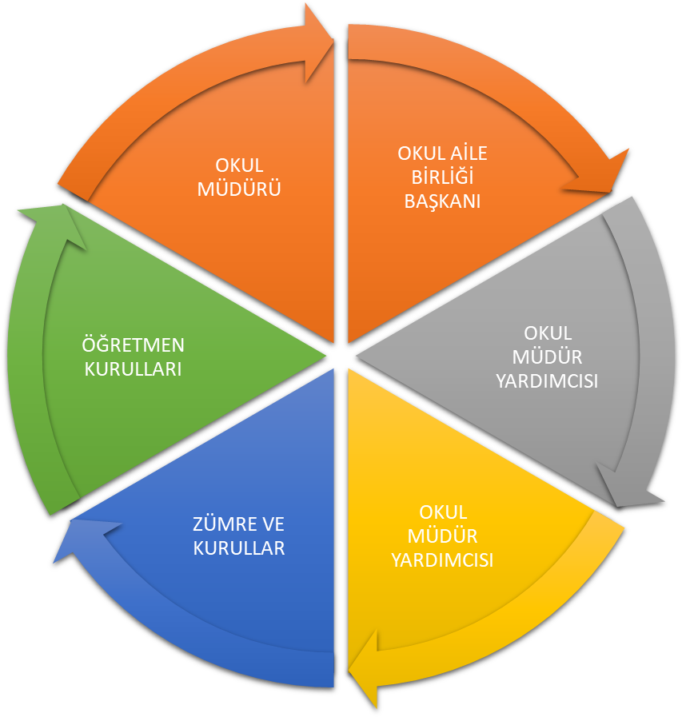

Paydaş anketlerine ilişkin ortaya çıkan temel sonuçlara altta yer verilmiştir:

Öğrenci Anketi Sonuçları:
%89 Memnuniyet
%11 Memnuniyetsizlik

Öğretmen Anketi Sonuçları:
%85 Memnuniyet
%15 Memnuniyetsizlik

Veli Anketi Sonuçları:
%93 Memnuniyet
% 7 Memnuniyetsizlik

GZFT (Güçlü, Zayıf, Fırsat, Tehdit) Analizi
Okulumuzun temel istatistiklerinde verilen okul künyesi, çalışan bilgileri, bina bilgileri, teknolojik kaynak bilgileri ve gelir gider bilgileri ile paydaş anketleri sonucunda ortaya çıkan sorun ve gelişime açık alanlar iç ve dış faktör olarak değerlendirilerek GZFT tablosunda belirtilmiştir. Dolayısıyla olguyu belirten istatistikler ile algıyı ölçen anketlerden çıkan sonuçlar tek bir analizde birleştirilmiştir.
Kurumun güçlü ve zayıf yönleri donanım, malzeme, çalışan, iş yapma becerisi, kurumsal iletişim gibi çok çeşitli alanlarda kendisinden kaynaklı olan güçlülükleri ve zayıflıkları ifade etmektedir ve ayrımda temel olarak okul müdürü/müdürlüğü kapsamından bakılarak iç faktör ve dış faktör ayrımı yapılmıştır.

İçsel Faktörler

Güçlü Yönler
Öğrenciler | Özürsüz devamsızlığın az olması, sürekli devamsızlığın olmaması.
Çalışanlar | Deneyimli personel kadrosunun olması.
Veliler | Eğitim öğretime dâhil olmaları
Bina ve Yerleşke | Çok Amaçlı salonunun olması, Isınma sorununun olmaması, Güvenlik personelinin ve kamera sisteminin bulunması ve okulun merkezi yerde olması.
Donanım | İnternet bağlantısının olması, sınıflarda bilgisayar ve projeksiyon olması.
Bütçe | Veli bağışlarının olması, okulda yapılan etkinlik ve organizasyonlara katılımın fazla olması.
Yönetim Süreçleri | Kararların ortak alınması, idareci açığının olmaması.
İletişim Süreçleri | Velilerle ve öğretmenlerle toplantı ve seminerler yapılarak sürekli iletişim sağlanması

Zayıf Yönler
Öğrenciler | İkili eğitim yapılması, teneffüs aralarının kısa olması.
Çalışanlar | İkili eğitim olmasından dolayı çalışanların okul temizliğini yaparken zorlanması
Veliler | -
Bina ve Yerleşke | Sınıfların küçük ve yetersiz olması
Donanım | Etkileşimli tahtaların kurulmuş olmaması.

Dışsal Faktörler

Fırsatlar
Politik | Okul için yapılan etkinliklerde velilerin çabuk organize olması
Ekonomik | Ders araç gereçlerinde öğrencilerin istenen materyallere sahip olması
Sosyolojik | Veli eğitim seviyesinin çevreye göre yüksek olması
Teknolojik | Ulaşım ve haberleşme yönünden okulumuzun konumunun iyi olması
Ekolojik | Okul çevresinin güvenli olması ve ulaşımın kolay olması.

Tehditler
Politik | İlçenin göç alması
Teknolojik | Yazılı ve görsel medyanın bilinçsiz kullanımı
Ekolojik | Okulun bulunduğu bölgede hava kirliliğinin yoğun olması

Gelişim ve Sorun Alanları
Gelişim ve sorun alanları analizi ile GZFT analizi sonucunda ortaya çıkan sonuçların planın geleceğe yönelim bölümü ile ilişkilendirilmesi ve buradan hareketle hedef, gösterge ve eylemlerin belirlenmesi sağlanmaktadır.
Gelişim ve sorun alanları ayrımında eğitim ve öğretim faaliyetlerine ilişkin üç temel tema olan Eğitime Erişim, Eğitimde Kalite ve kurumsal Kapasite kullanılmıştır. Eğitime erişim, öğrencinin eğitim faaliyetine erişmesi ve tamamlamasına ilişkin süreçleri; Eğitimde kalite, öğrencinin akademik başarısı, sosyal ve bilişsel gelişimi ve istihdamı da dâhil olmak üzere eğitim ve öğretim sürecinin hayata hazırlama evresini; Kurumsal kapasite ise kurumsal yapı, kurum kültürü, donanım, bina gibi eğitim ve öğretim sürecine destek mahiyetinde olan kapasiteyi belirtmektedir.

Eğitime Erişim | Eğitimde Kalite | Kurumsal Kapasite
Okullaşma Oranı | Akademik Başarı | Kurumsal İletişim
Okula Devam/ Devamsızlık | Sosyal, Kültürel ve Fiziksel Gelişim | Kurumsal Yönetim
Okula Uyum, Oryantasyon | Sınıf Tekrarı | Bina ve Yerleşke
Özel Eğitime İhtiyaç Duyan Bireyler | İstihdam Edilebilirlik ve Yönlendirme | Donanım
Yabancı Öğrenciler | Öğretim Yöntemleri | Temizlik, Hijyen
Hayatboyu Öğrenme | Ders araç gereçleri | İş Güvenliği, Okul Güvenliği
 |  | Taşıma ve servis

Gelişim ve sorun alanlarına ilişkin GZFT analizinden yola çıkılarak saptamalar yapılırken yukarıdaki tabloda yer alan ayrımda belirtilen temel sorun alanlarına dikkat edilmesi gerekmektedir.

Gelişim ve Sorun Alanlarımız
1.TEMA: EĞİTİM VE ÖĞRETİME ERİŞİM
1 | Okulun Bulunduğu çevrede boşanma oranının yüksek olması
2.TEMA: EĞİTİM VE ÖĞRETİMDE KALİTE

1 | İnternet, telefon ve bilgisayar bağımlılığı
3.TEMA: KURUMSAL KAPASİTE
1 | Okulumuzdaki dersliklerin küçük ve yetersiz olması

BÖLÜM III: MİSYON, VİZYON VE TEMEL DEĞERLER
Okul Müdürlüğümüzün Misyon, vizyon, temel ilke ve değerlerinin oluşturulması kapsamında öğretmenlerimiz, öğrencilerimiz, velilerimiz, çalışanlarımız ve diğer paydaşlarımızdan alınan görüşler, sonucunda stratejik plan hazırlama ekibi tarafından oluşturulan Misyon, Vizyon, Temel Değerler; Okulumuz üst kurulana sunulmuş ve üst kurul tarafından onaylanmıştır.

MİSYONUMUZ: Çağın Gereklerine Cevap Verebilen, Kaliteli Ve Kültürlü, Kendisi Ve Çevresi İle Barışık, Özgüveni Gelişmiş, Doğal Çevreyi Koruyabilen, Hoşgörülü Ve Sorumluluk Sahibi Bireyler Yetiştirmektir.

VİZYONUMUZ: Atatürk İlke Ve İnkılaplarını Özümsemiş, Milli, Ahlaki Ve Kültürel Değerleri Yaşayan Ve Yaşatan Sosyal Bireyler Yetiştirip; İlkokullar Arasında En Çok Tercih Edilen Eğitim-Öğretim Kurumu Olmaktır.

TEMEL DEĞERLERİMİZ
1) Atatürk ilke ve inkılaplarına bağlılık,
2) Yasal ve etik kurallara uymak,
3) Ölçülebilir ve başarmaya değer hedefler koyarak sürekli iyileşme ve gelişmeyi hedeflemek,
4) Yaşam boyu eğitimi desteklemek
5) Performansın veri sonuçlarına dayalı olarak belirlenmesine önem vermek,
6) Zamanı ve imkanları doğru ve etkin kullanmak, israf etmemek,
7) Evrensel ve bilimsel ilkeler doğrultusundaki yeniliğe ve değişime açığız.
8) Performansın veri sonuçlarına dayalı olarak belirlenmesine önem vermek,
9)İşbirliği ve takım çalışmasının önemine ve gereğine inanmak,
10)Karar alma süreçlerine, paydaşların katılımını önemsemek,
11)Kurumsal aidiyet duygusuna sahip olmak,
12)Toplumsal sorumluluk ve duyarlılık bilinci ile çalışmak,
13)Yaratıcılığı ve bireysel gelişimi desteklemek.

BÖLÜM IV: AMAÇ, HEDEF VE EYLEMLER

TEMA I: EĞİTİM VE ÖĞRETİME ERİŞİM

Eğitim ve öğretime erişim okullaşma ve okul terki, devam ve devamsızlık, okula uyum ve oryantasyon, özel eğitime ihtiyaç duyan bireylerin eğitime erişimi, yabancı öğrencilerin eğitime erişimi ve hayat boyu öğrenme kapsamında yürütülen faaliyetlerin ele alındığı temadır
.

Stratejik Amaç 1:
Kayıt bölgemizde yer alan çocukların okullaşma oranlarını artıran, öğrencilerin uyum ve devamsızlık sorunlarını gideren etkin bir yönetim yapısı kurulacaktır.

Stratejik Hedef 1.1. Kayıt bölgemizde yer alan çocukların okullaşma oranları artırılacak ve öğrencilerin uyum ve devamsızlık sorunları da giderilecektir.

Performans Göstergeleri
No | PERFORMANS  GÖSTERGESİ | Mevcut |  | HEDEF
No | PERFORMANS  GÖSTERGESİ | 2018 | 2019 |  | 2020 | 2021 | 2022 | 2023
PG.1.1.1 | Kayıt bölgesindeki öğrencilerden okula kayıt yaptıranların oranı (%) | %100 | %100 |  | %100 | %100 | %100 | %100
PG.1.1.2 | İlkokul birinci sınıf öğrencilerinden en az bir yıl okul öncesi eğitim almış olanların oranı (%)(ilkokul) | %97 | %100 |  | %100 | %100 | %100 | %100
PG.1.1.3. | Okula yeni başlayan öğrencilerden oryantasyon eğitimine katılanların oranı (%) | %98 | %100 |  | %100 | %100 | %100 | %100
PG.1.1.4. | Bir eğitim ve öğretim döneminde 20 gün ve üzeri devamsızlık yapan öğrenci oranı (%) | %1 | %0 |  | %0 | %0 | %0 | %0
PG.1.1.5. | Okulun özel eğitime ihtiyaç duyan bireylerin kullanımına uygunluğu (0-1) | 1 | 1 |  | 1 | 1 | 1 | 1
PG.1.1.6. | Hayat boyu öğrenme kapsamında açılan kurslara devam oranı (%) (halk eğitim) | %95 | %100 |  | %100 | %100 | %100 | %100
PG.1.1.7. | Hayat boyu öğrenme kapsamında açılan kurslara katılan kişi sayısı (sayı) (halk eğitim) | 222 | 350 |  | 400 | 450 | 500 | 550

Eylemler:
No | Eylem İfadesi | Eylem Sorumlusu | Eylem Tarihi
1.1.1.1. | Kayıt bölgesinde yer alan öğrencilerin tespiti çalışması yapılacaktır. | Okul Stratejik Plan Ekibi | 01 Eylül-20 Eylül
1.1.2.1. | 1. Sınıfa kayıt olacak öğrencilerden Okul Öncesi eğitim almayanlar tespit edilerek yaz dönemi açılan okul öncesi kurslarına yönlendirilecektir. | Yudum ÇANKAYA AYKUT-Barış ALKAN (Müdür Yardımcısı ) | 01 Haziran-30 Haziran
1.1.3.1 | Kayıt Dönemi velilerle iletişime geçilerek bütün öğrencilerin uyum haftası okula devamlarını sağlanması. | Yudum ÇANKAYA AYKUT-Barış ALKAN (Müdür Yardımcısı ) | 01 Temmuz-1 Eylül
1.1.4.1 | Devamsızlık yapan öğrencilerin velileri ile özel aylık toplantı ve görüşmeler yapılacaktır. | Sınıf Öğretmeni ve Okul Rehber Öğretmen | Her ayın son haftası
1.1.5.1 | Okulun özel eğitime ihtiyaç duyan bireylerin kullanımının kolaylaştırılması için rampa ve asansör eksiklikleri tamamlanacaktır. | Yudum ÇANKAYA AYKUT-Barış ALKAN (Müdür Yardımcısı ) | 2018 yılında rampa yapıldı.
1.1.6.1 | Eğitim öğretim yılı içinde velilere ve öğrencilere yönelik kurslar açılacaktır. | Yudum ÇANKAYA AYKUT-Barış ALKAN (Müdür Yardımcısı ) | 01 Eylül- 01 Haziran
1.1.7.1 | Daha önce açlan kurslara katılmayan öğrenci ve veliler tespit edilerek kurslara katılımı sağlanacaktır. | Yudum ÇANKAYA AYKUT-Barış ALKAN (Müdür Yardımcısı ) | 01 Eylül- 01 Haziran

TEMA II: EĞİTİM VE ÖĞRETİMDE KALİTENİN ARTIRILMASI
Eğitim ve öğretimde kalitenin artırılması başlığı esas olarak eğitim ve öğretim faaliyetinin hayata hazırlama işlevinde yapılacak çalışmaları kapsamaktadır.
Bu tema altında akademik başarı, sınav kaygıları, sınıfta kalma, ders başarıları ve kazanımları, disiplin sorunları, öğrencilerin bilimsel, sanatsal, kültürel ve sportif faaliyetleri ile istihdam ve meslek edindirmeye yönelik rehberlik ve diğer mesleki faaliyetler yer almaktadır.

Stratejik Amaç 2:
Öğrencilerimizin gelişmiş dünyaya uyum sağlayacak şekilde donanımlı bireyler olabilmesi için eğitim ve öğretimde kalite artırılacaktır.

Stratejik Hedef 2.1. Öğrenme kazanımlarını takip eden ve velileri de sürece dâhil eden bir yönetim anlayışı ile öğrencilerimizin akademik başarıları ve sosyal faaliyetlere etkin katılımı artırılacaktır.
(Akademik başarı altında: ders başarıları, kazanım takibi, üst öğrenime geçiş başarı ve durumları, karşılaştırmalı sınavlar, sınav kaygıları gibi akademik başarıyı takip eden ve ölçen göstergeler,
Sosyal faaliyetlere etkin katılım altında: sanatsal, kültürel, bilimsel ve sportif faaliyetlerin sayısı, katılım oranları, bu faaliyetler için ayrılan alanlar, ders dışı etkinliklere katılım takibi vb ele alınacaktır.)

Performans Göstergeleri
No | PERFORMANS  GÖSTERGESİ | Mevcut |  | HEDEF
No | PERFORMANS  GÖSTERGESİ | 2018 | 2019 |  | 2020 | 2021 | 2022 | 2023
PG.2.1.1. | Satranç, Resim, Halk Oyunları, Uygulamalı Tiyatro vb. sosyal etkinliklere katılımın arttırılması | 371 | 400 |  | 450 | 500 | 550 | 600

Eylemler

No | Eylem İfadesi | Eylem Sorumlusu | Eylem Tarihi
2.1.1.1. | Halk Eğitim ile işbirliği yapılarak her sene okulumuzda sosyal faaliyetlerin açılması. | Okul İdaresi | 2019-2023
2.1.1.2. | Okulumuz Çok Amaçlı salonunun sosyal etkinlikler için yetersiz olması nedeniyle Milli Eğitim Müdürlüğü ile irtibata geçilerek okul binamızın yenilenmesi için işbirliği yapmak | Okul İdaresi | 2019-2023

Stratejik Hedef 2.2. Etkin bir rehberlik anlayışıyla, öğrencilerimizi ilgi ve becerileriyle orantılı bir şekilde üst öğrenime veya istihdama hazır hale getiren daha kaliteli bir kurum yapısına geçilecektir.

Performans Göstergeleri
No | PERFORMANS  GÖSTERGESİ | Mevcut |  | HEDEF
No | PERFORMANS  GÖSTERGESİ | 2018 | 2019 |  | 2020 | 2021 | 2022 | 2023
PG.2.2.1. | Bilinçsiz İnternet kullanımı ve bilişim bağımlılığını engellemek için her yıl en az 6 kurs düzenlemek. | 4 | 6 |  | 6 | 6 | 6 | 6

Eylemler
No | Eylem İfadesi | Eylem Sorumlusu | Eylem Tarihi
2.2.1.1. | Okul Rehber Öğretmenimiz tarafından velilere ve öğrencilere yönelik kurs verilmesi. | Okul Rehber Öğretmen | Eğitim Öğretim Dönemi

TEMA III: KURUMSAL KAPASİTE

Stratejik Amaç 3:
Eğitim ve öğretim faaliyetlerinin daha nitelikli olarak verilebilmesi için okulumuzun kurumsal kapasitesi güçlendirilecektir.

Stratejik Hedef 3.1.
Okulumuzun fiziki şartlarının iyileştirilmesine yönelik çalışmaların yapılması.
Performans Göstergeleri
No | PERFORMANS  GÖSTERGESİ | Mevcut |  | HEDEF
No | PERFORMANS  GÖSTERGESİ | 2018 | 2019 |  | 2020 | 2021 | 2022 | 2023
PG.3.1.1 | Okul bahçesine güvenlik görevlisi görevlendirme | 1 | 1 |  | 1 | 1 | 1 | 1
PG.3.1.2 | Okul Kantinin bahçeye taşınması |  |  |  | X
PG.3.1.3. | Okulun temizliği için kadrolu hizmetlimizin yanında her yıl en az bir hizmetliyi Okul Aile Birliği tarafından ücreti karşılanmak suretiyle çalıştırmak | 1 | 1 |  | 2 | 2 | 2 | 2

Eylemler
No | Eylem İfadesi | Eylem Sorumlusu | Eylem Tarihi
3.1.1.1. | İlçe Milli Eğitim Müdürlüğü ile yazışma yapılarak her yıl bir güvenlik personelin çalıştırılması | Okul İdaresi | 2019-2023
3.1.1.2 | Resmi yazışmaların yapılarak kantin binasının yapılması | Okul İdaresi | 2019-2023
3.1.1.3 | Ücretli Hizmetli Personel Çalıştırılması | Okul Aile Birliği | 2019-2023

V. BÖLÜM: MALİYETLENDİRME
2019-2023 Stratejik Planı Faaliyet/Proje Maliyetlendirme Tablosu

Kaynak Tablosu | 2019 | 2020 | 2021 | 2022 | 2023 | Toplam
Genel Bütçe | 0 | 0 | 0 | 0 | 0 | 0
Valilikler ve Belediyelerin Katkısı | 0 | 0 | 0 | 0 | 0 | 0
Diğer (Okul Aile Birlikleri) | 40.000TL | 45.000 TL | 50.000 TL | 55.000 TL | 60.000 TL | 250.000 TL
TOPLAM | 40.000 TL | 45.000 TL | 50.000 TL | 55.000 TL | 60.000 TL | 250.000 TL

VI. BÖLÜM: İZLEME VE DEĞERLENDİRME
Okulumuz Stratejik Planı izleme ve değerlendirme çalışmalarında 5 yıllık Stratejik Planın izlenmesi ve 1 yıllık gelişim planın izlenmesi olarak ikili bir ayrıma gidilecektir.
Stratejik planın izlenmesinde 6 aylık dönemlerde izleme yapılacak denetim birimleri, il ve ilçe millî eğitim müdürlüğü ve Bakanlık denetim ve kontrollerine hazır halde tutulacaktır.
Yıllık planın uygulanmasında yürütme ekipleri ve eylem sorumlularıyla aylık ilerleme toplantıları yapılacaktır. Toplantıda bir önceki ayda yapılanlar ve bir sonraki ayda yapılacaklar görüşülüp karara bağlanacaktır.

